

Міністерство освіти і науки України

Національний технічний університет України

“Київський політехнічний інститут імені Ігоря Сікорського”

Факультет інформатики та обчислювальної техніки

Лабораторна робота №1

«**Git**»

З дисципліни «**Технології розроблення програмного забезпечення**»

Виконав: Перевірив:

Студент групи ІА-31 Мягкий М. Ю.

Дук М. Д.

Київ 2025

**Теоретичні відомості**

Git — це розподілена система контролю версій (DVCS — Distributed Version Control System). Її головне призначення — відстежувати зміни в файлах (найчастіше в сирцевому коді) та координувати роботу над цими файлами серед кількох людей.

**Відстеження історії змін:**

Git зберігає повну історію всіх змін, внесених до проєкту, дозволяючи будь-коли переглядати попередні версії або повертатися до стабільного стану, якщо щось зламалося.

**Співпраця в команді:**

Git спрощує спільну роботу над проєктами, дозволяючи кільком розробникам вносити зміни одночасно, не заважаючи один одному, і легко об'єднувати свої роботи.

**Розподілена природа:**

Кожен розробник має повну копію репозиторію (архіву проєкту з усією історією) на своєму комп'ютері, що дозволяє працювати навіть в автономному режимі.

**Виконання роботи**

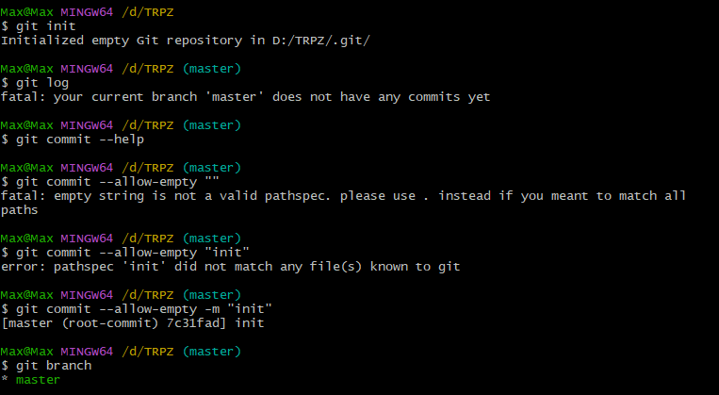

Рисунок №1 – Виконання роботи

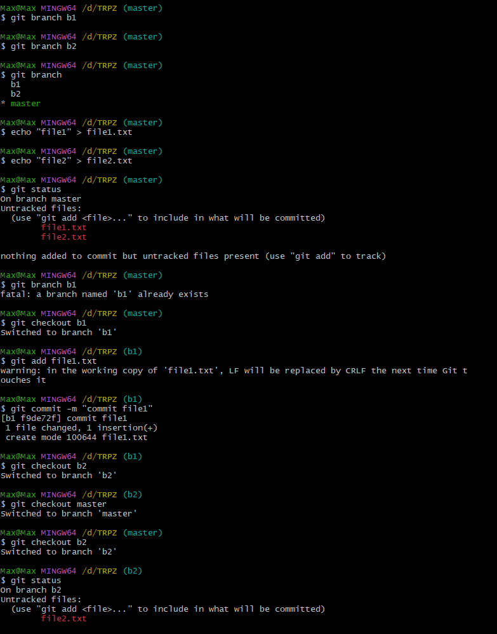

Рисунок №2 – Виконання роботи

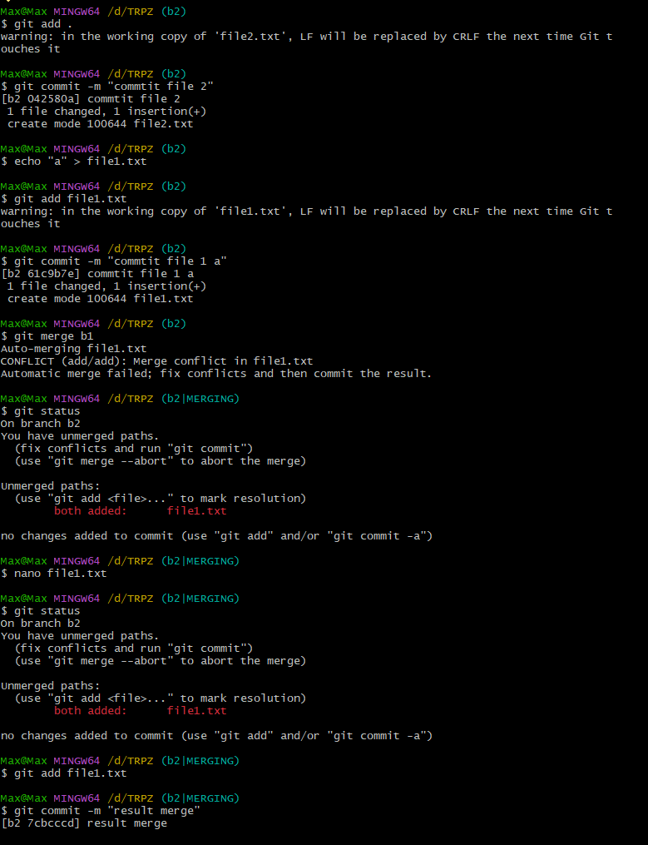

Рисунок №3 – Виконання роботи

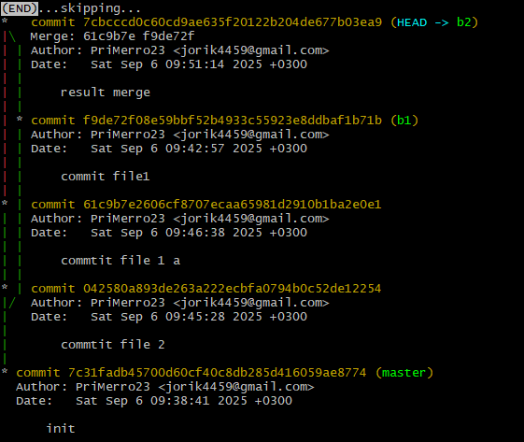

Рисунок №4 – Виконання роботи

**Висновок:** Виконуючи лабораторну роботу я значно покращив своє розуміння системи контролю версій Git. Я навчився створювати та клонувати репозиторії, працювати з комітами, гілками та злиттям змін. Також закріпив навички використання базових команд Git і зрозумів важливість контролю версій для командної роботи над проєктами.